№ 0 бұрыш
«Қабырғалар сөйлейді» деп аталады. Сондықтан, музей қабырғасында ілінген жәдігерлермен таныс боласыздар.
Біздің мектеп 1993 жылы 1- қаңтарда құрылды. Мектепке 2003 жылы ақын Сырбай Мәуленов есімі берілді.
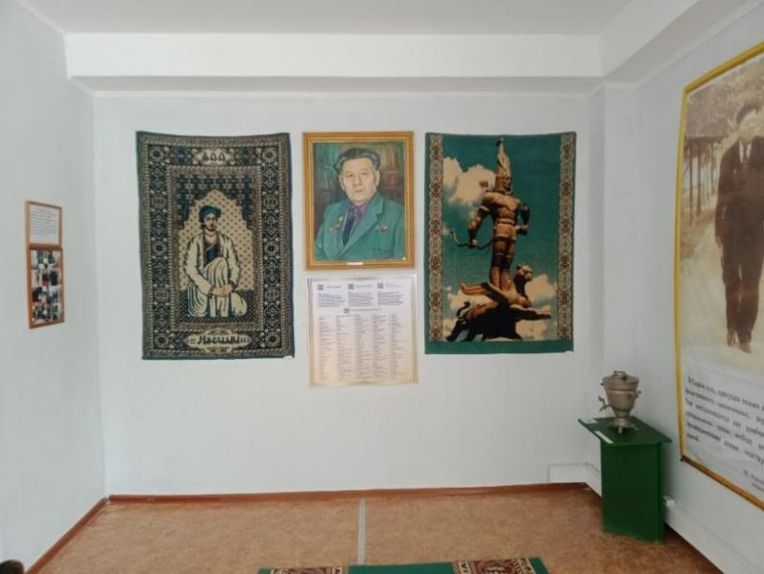
Сырбай Мәуленов- Абай атындағы Мемлекеттік сыйлығының лауреаты. Александр Фадеев атындағы күміс медальдың иегері, Екінші дүниежүзілік соғыс ардагері және 1-дәрежелі мүгедегі, Ленинградты қорғауға қатысқан. "Қызыл Ту", "Халықтар Достығы", "Құрмет Белгісі" орден, медальдарымен марапатталған. Қазақстанның халық жазушысы, көрнекті ақын.
№1. 2017 жылы 2- қыркүйекте мектеп музейі ашылды
№2. Бұл фотоколлаж музейдің ашылу салтанатынан сыр шертіп тұр. Ашылу салтанатына ақынның немересі Арлан Газизұлы мен келіні Арай, қалалық мәслихат депутаттары қатысқан.
Музейде ақынның жеке заттары мен құжаттары сақтаулы тұр. Олар біз үшін құнды жәдігерлер. Сіздер көріп тұрғандай қабырғада кілемшелер, портреттер ілінген. Құжаттары мен кітаптары қойылған. Осының бәрі де Сіздерге ақын өмірінен сыр шертеді.
№3-4. Мына қабырғада ілінген тұс кілемдер. Тұс кілемдерді музейге балалары сыйлаған. Ақынның 7 баласы болған. Ақын балалары туралы былай деп жырлайды;
Менің жеті балам бар,
Жеті арқа тірер асқарым бар,
Менің жеті далам бар.
Менің жеті аспаным бар.
Өздеріңіз көріп тұрғандай музейде ақынның бірнеше портреті бар.
№ 5. Бұл портреттің авторы Исмайлов Есет Ахатұлы. Суретші. Ақтөбе қаласынан. Портретті 2003 жылы салып біздің мектепке сыйлаған. Бірегей туынды!
№6. Мынау ақынның самаурыны. Ақынның үйіне замандас ақын-жазушылар жиі келетін. Оларға ақынның зайыбы Күнжамал апай осы самауырдан шәй құйып берген.
№7-8. Қабырғаға ілінген үлкен банерлер ақынның мерейтойына байланысты әзірленген. Өздеріңіз көріп тұрғандай мына банер ақынның 80 жылдық мерейтойын көрсетіп тұр.
№9. Мына портреттің тарихын тыңдаңыздар. 1982 жылы Арқалық қаласында ақынның 60 жылдық мерейтойы тойланған. Осы мерейтойда Арқалық қаласының «Құрметті азаматы» атағы беріліп, қала әкімшілігі осы портретті сыйлаған.
№10. Мына портрет мектебіміздің оқушысы Нұғалиева Ажардың туындысы. Дарынды оқушы қыз бұл портретті 7 - сыныпта оқып жүргенде салып, музейге сыйға тартқан. Ажар мектебіміздің 2023 жылғы түлегі болып табылады.
Мынау заманауи электронды кітапхана. Музейге келушілер QR арқылы ақын туралы фильмдерді көріп зерттеу жұмыстарын жүргізеді. Сонымен қатар, оқушылар ЖИ көмегімен жасаған жұмыстары қойылған.
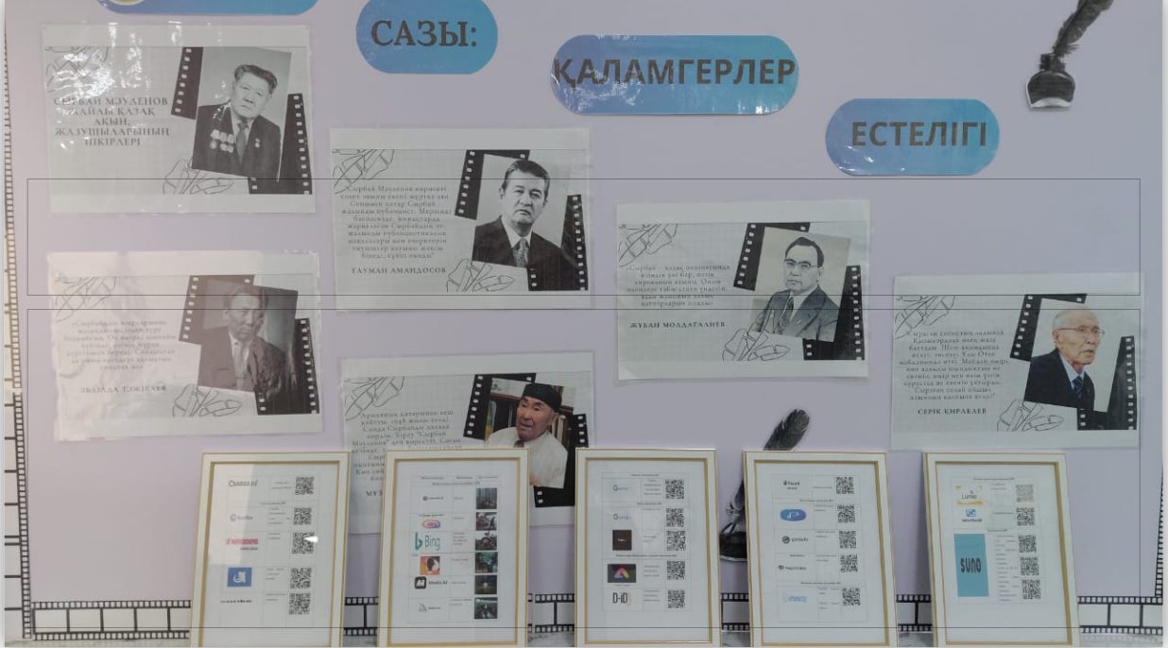
Ақынның тайпасы- арғын, руы -Аю болған. Сондықтан ақынның балалары мына жұмсақ ойыншықты жақсы көрген. Бұл -Қонжық. Ол- осы музейдің бойтұмары.
Бұдан ары қонжықтың соңынан ереміз. Қонжық Сіздерді тақырыптық бұрыштармен таныстырады. Бізде ақын өмірінен сыр шертетін 8 тақырыптық бұрыш бар. Жәдігерлер тақырып бойынша топтастырылған. Зейіндеріңіз ашылсын!


№1 бұрыш. «Күркіреп күндей өтті ғой соғыс деп аталады».
Бұл бұрышта соғысқа дейінгі және соғыс жылдарына қатысты құжаттар сақталған.
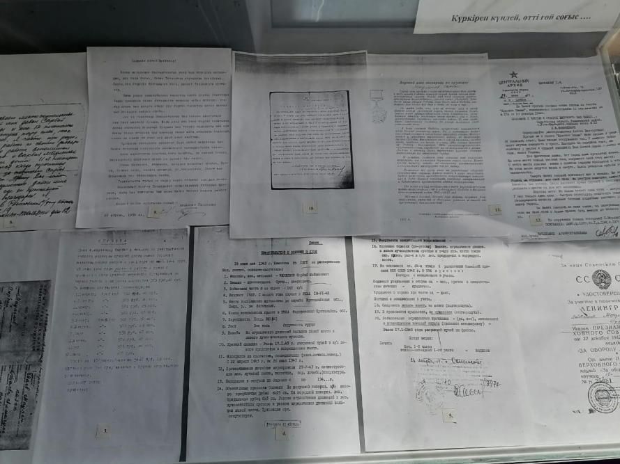
№1 жәдігер «Анықтама» деп аталады. Бұл құжатта Сырбай ақынның әкесі Мәулен Тайұлы кедей шаруа екені көрсетілген. Ақынның тайпасы- арғын, руы -Аю болған. Қарапайым шаруа отбасында дүниеге келген. Ол Арғын тайпасынан тарайтын Аю деген руына жатады екен. Атқа мінгенде екі тізесі аттың құлағына дейін жететін өте ірі адам болған. Ел аузында сақталған мынадай оқиға бізге жетіп отыр. Бірде жер дауына Тай барады. Оны көрген қарсылас би:
- Арғындарда Тай осындай болса, аттары тіптен зор шығар - деп таңғалыпты.
Тағы бір қызықты оқиға ақынның руына байланысты. Ақының ұлы Қасымның айтуынша қазақтың қаһарман ұлы, батыр Бауыржан Момышұлы Сырбай ақынға телефон шалып; - Аю,медведь, встать! С тобой полковник Советский армий! - деп қалжыңдайды екен.
№2 жәдігер «Туу туралы куәлік» деген құжат. Бұл құжаттан ақынның әкесі -Мәулен, анасы-Алмагүл екенін білеміз. Ақын өзі туған күні туралы былай дейді: 1922 жылы жоқшылық айдап біздің үй Торғайдан толқындай төңкеріліп Сыр бойына көшіп келді. Мен сол жылы 17 қыркүйекте «қара бұлттардың көз жасындай, қара жаңбыр құйып тұрған күз таңында» дүниеге келіппін. Атымды Сыр бойында туды деп Сырбай қойыпты. Анам жаңбыр жауса қатты қуанушы еді. Келесі жылы жазғұтырым біздің үй қайтадан Торғай даласына көшіп келді. 1932 жылы Торғайдан тағыда Сырға келдім. Менің балалық балғын кезім, жасөспірім өрімтал шағым Қызылордада құшағында өтті. Халықтың мені біресе Сырдыкі, біресі Қырдікі деп айтуының сыры осы болса керек – дейді.
Мына №4-5 құжатта соғыста ауыр жараланып госпитальде жатқанын көрсетеді. Және алған жарақатқа байланысты соғыстан босатылғанын көреміз.
№6 жәдігер. Лейтенант Мәуленовтың «Ленинград қаласын қорғауға» ерлікпен қатысқаны үшін берілген медальдің көшірмесі.
№7-8-9-10-11 жәдігерлер хаттар. Ол хаттарды қандыкөйлек жауынгерлер соғыстан кейін ақынға жазған.
Хаттармен таныса отырып, авторлары әр түрлі ұлт өкілдері екенін, ақынның интенационалист жауынгер болғанын білеміз.

2 бұрыш. «Соғыстан қайтқан солдаттар»деп аталады.
Бұл халықтың жүрегінен жол тапқан тарихи ән. Өздеріңіз көріп тұрғандай бұл бұрышта ақынға берілген медальдар мен орден көшірмелері сақтаулы тұр. Атап айтсақ,
№1. «За доблестный труд в Великой Отечественной войне 1941-1945гг» медалі.
№5. «ЗА ОСВОЕНИЕ ЦЕЛИННЫХ ЗЕМЕЛЬ» медалі.
№6. «За победу над Германией в Великой Отечественной Войне 1941-1945 гг» медалі.
№7. «Двадцать лет победы в Великой Отечественной Войне 1941-1945 гг» куәлігі.
№8 «Тридцать лет победы в Великой Отечественной Войне 1941-1945 гг» медалі.
№10. «50 лет ВООРУЖЕННЫХ СИЛ СССР» куәлігі.
Сонымен қатар, Украина Үкіметінің халықаралық конференцияда маңызды баяндама жасағаны үшін берілген Арнайы алғыс хаты қойылған. Біз бұл жәдігерлермен таныса отырып, ақынның Ұлы Жеңіске арналған медальдармен тұрақты түрде марапатталып отырғанын көреміз.
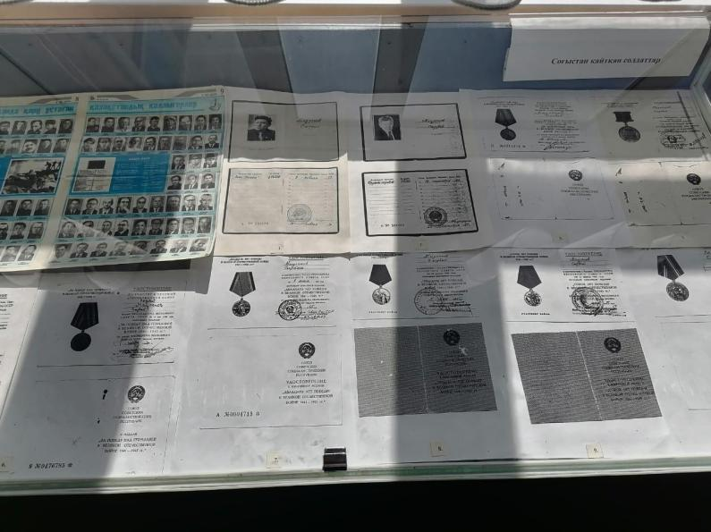

№3 бұрыш.«Әдебиет майданы» деп аталады.
Жаралы жас ақын майданнан оралып екінші майданға кіріскен еді. Ол әдебиет майданы болатын.
№ 1 жәдігер. Құжаттың аты - Анықтама. Соғыстан оралған жас ақын Сырбайдың 1943 -1949 жылдар аралығында Қостанай облыстық «Большевиктік жол» газетінде жұмыс істеген. Әуелі 1943 жылы 15 шілдеде газеттің меншікті тілшісі, одан кейін хаттар бөлімінің меңгерушісі, партия жұмыстары бөлімінің меңгерушісі, редактордың жауапты хатшысы болып жұмыстар атқарады.
№8 жәдігер. Құжаттың аты – Бұйрық. Ақын шығармашылық жұмысқа ауысына байланысты республикалық «Қазақ әдебиеті» газетінің редакторы лауазымынан босатылған. Бұйрық 1977 жылы 27 сәуірде шыққан. Қол қойған жазушы Сайын Мұратбеков екенін көріп тұрмыз.
№ 10 жәдігер. Құжаттың аты – Қаулы. Халық ақыны Сырбай Мәуленовке «Қостанай қаласының құрметті азаматы» атағын беру туралы Қостанай қалалық Кеңесі халық депутаттарының қаулысы. Төраға Корнеев қол қойған.
№5 жәдігер. Құжаттың аты -Марапат. Украина мемлекеті Жоғары Кеңесінің Президиумы «Құрмет грамотасымен» марапаттаған.
Сонымен қатар Мемлекеттік сыйлықтың лауреатына атанған Дипломды, Мәскеу қаласына өткен декадаға қатысқаны туралы анықтаманы көріп тұрсыздар.
Мынау қапталында жазушының куәлігі мен партиялық билеті, медициналық кітапшасы және басқа да құжаттарының түпнұсқасы мен көшірмелері қойылған.

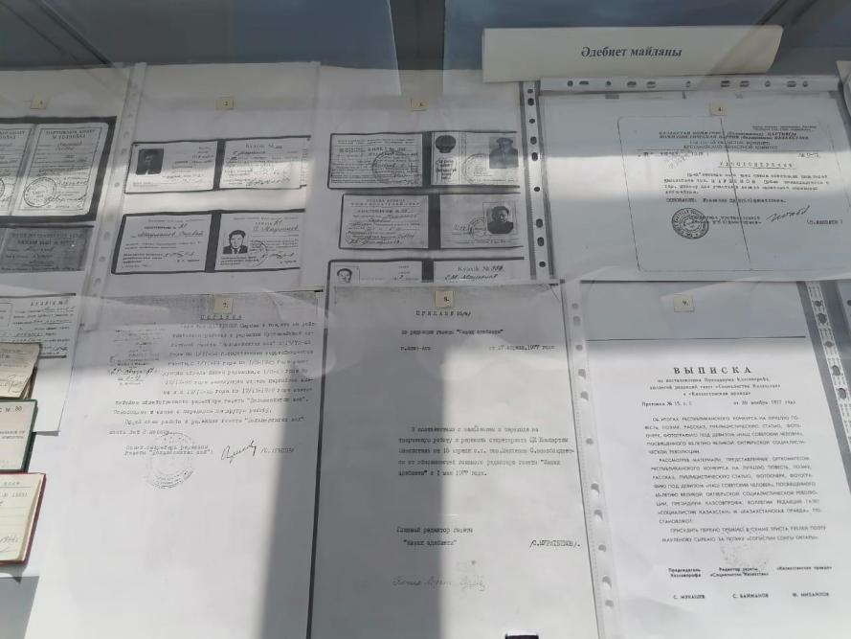
№4 бұрыш. Ақын өлеңдері мен ақын жайлы мақалалар» деп аталады.

Бұл бұрышта ақынды көзкөрген, сыйлас, пікірлес болған ақын – жазушылардың естелік эсселері мен әңгімелері топтастырылған.
№1 жәдігер. Ақын Ұлықбек Есдәулетовтың «Асқар тауға айналған ақын» деген әңгіме -эссесі, №2 жәдігер. Халық жазушысы Мұзафар Әлімбаевтың «Заңғардың зәулімдері» эссесі, Қоғабай Сәрсекееевтің «Өттің дүние дөңгеленіп» эссесі. Сонымен қатар, №12 жәдігерде ақынның ұлы Қасым Мәуленовтың «И жизнь моя блогодаря отцу» естелігі жарияланған.
№10-11 жәдігер. Қазақстанның ең беделді «Қазақ әдебиеті» әдеби журналы қойылған. Журналға ақынның өлеңдері жиі жарияланып тұрғанын көруге болады.
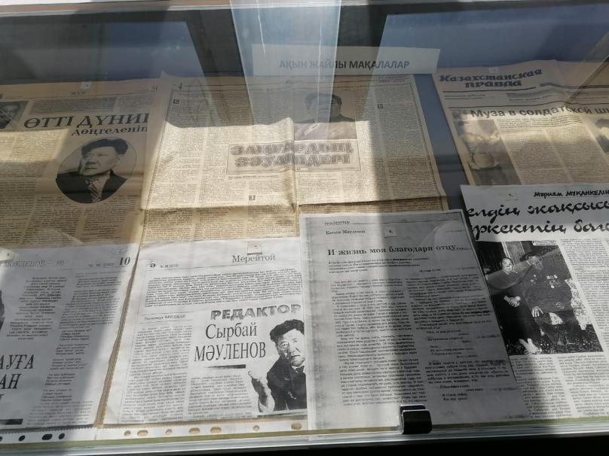

№ 5 бұрыш «Қолтаңбалы кітаптар» деп аталады.
Бұл бұрышқа 21 кітап қойылған. Кітаптардың барлығында авторлық қолтаңбалар жазылған. Сырбай аға өмірде жаны жайсаң, көпшіл жан болған. Көрнекті қаламгер ақын-жазушылармен аға- іні болып сыйласқан. Олардың кейбірі қолтаңбасын өлең шумақтарымен қалдырған.
Қолтаңбалы кітаптармен таныса келе ақынның шетелдік жазушылармен достығын білеміз. Мәселен Ләбиба Ихсанова деген татар жазушы «Саралан малайлары» деген кітабын қолтаңбасын жазып сыйлаған.
Ортада ілінген сурет ақының «Қазақ әдебиеті» газетінде редактор болып жүрген кезі.
№22-23 суреттерде ақын қаламгерлермен бірге түскен. Сырбайдың қасында белгі дауылпаз ақын Қасым Аманжолов тұр.
№24 суретте орыстың атақты ақыны Евгений Евтушенкомен 1974 жылы кездескен сәтін көріп тұрмыз.
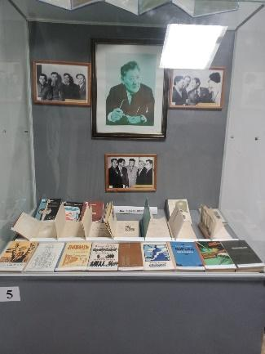
- Арман жолында – Дихан Әбілов
- Хафиз -Ғазалдар
- Ливень - Танаш Дәуренбеков
- Иран бағы -Иранбек Оразбаев
- Екінші өмір -Сәбит Досанов
- Гариф Гобәй - Корьен серләре
- Тағдыр -Қабдеш Жұмаділов
- Өтебай Тұрманжанов
- Таңдамалы - Сайын Мұратбеков
- Бозторғай – Решад Гури Гунтекин
- Ләбиба Ихсанова - Саралан малайлары.
- Жәмила Егембердиева
- Бес белес – Мыңбай Рәшев
- Мұхтар Мағауин – Қобыз сарыны
- Б.Балабеков – Ән сапары
- Е.Тұрысов – Қыран тауы
- Танаш Дәуренбеков – Біз әлі кездесеміз
- Рымғали Нұрғалиев – Толғауы тоқсан қызыл тіл
- Кәкімбек Салықов – Мәңгі шырақ сөнбесін
- Жүсіпбек Арыстанов -Сұңқар жерді мекендейді

№ 6 бұрыш. «Сыршыл ақын Сырбай» деп аталады.
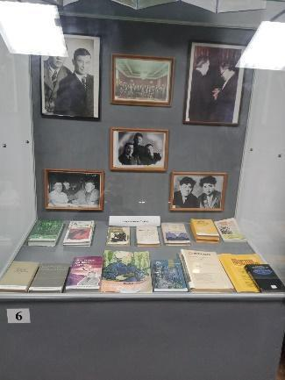
«Сыршыл ақын Сырбай» деп аталады. Ақын бас -аяғы 40- қа жуық кітаптың авторы. Бұл бұрышты ақынның әр жылдары жарық көрген 14 кітабы қойылған. Сонымен қатар, өмірінен сыр шертетін фотосуреттер ілінген. №15 суретте ұлы Қасым Мәуленовпен бірге түскен. Сырбай Мәуленов дауылпаз ақын ағасы Қасым Аманжоловты қатты құрметтеген. Оның өлеңдерін жоғары бағалаған. Осындай құрметпен баласына Қасым деп ат қойған. Сырбай ақын отбасы туралы « – біздің отбасымызда ақын бар, енді бір ғалым болса екен» - деп армандаған. Әке арманын орындаған осы қасым болды. Қасым Мәуленов - ғалым, академик-жазушы адам. Мектебімізге жиі келіп тұрады. Музеймен тығыз қарым-қатынаста.
Кітаптар

- Сырбай Мәуленов
- Жыр тұлпары,сыр сұңқары Сырбай
- Ақ түн
- Өлеңім өмірім менің
- Барлаушы бала
- Рауан
- Алысқа кетіп барамын
- Күзгі бұлттар
- Ақшамның қызыл қанаты
- Үркер төбеде тұр
- Алтын тасқын

№7 бұрыш. «Өмірден қалған естеліктер» деп аталады.
Бұл бұрышта ақынның пайдаланған заттары қойылған. Оның ішінде біз үшін ең қадірлісі, ақынның саусақ табы қалған– «Прогресс» жазу машинасы.
Ақын өзінің өлеңдерін осы машинкамен жазып отырған. Оның қасында тұрған көзілдірік қабы, қалта сағаты, қол сағаты бәрі де ақынның өмірінң соңында пайдаланған жеке заттары болып табылады.
Сырбай ақын соғысқа қатысқан майдангер ақын. Мына бес жұлдызды шлем, пилотка жас сарбаз болғанын көрсетіп тұр.
Бұрышта жатқан фотоальбомнан классик жазушы Ғабит Мүсіреповты көріп тұрмыз. Жоғарыдағы портерттен ақынның жазу үстелінде отырған сәтін көріп тұрсыздар. №11 жәдігер. Соғыс жылдарында қандыкөйлек майдандастармен бірге түскен сурет. Ақын алыс-жақын шетелдегі майдангер өмірінің соңына дейін шығармашылық байланыста болған. Көптеген қаламгерлермен хат жазысып отырған.

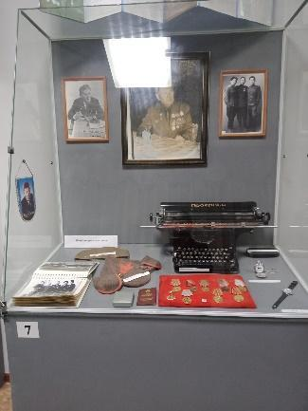
№8 бұрыш.«Сырбайтану жұмыстары» деп аталады.
Бұл бұрышта мектептің Сырбайтану жұмыстарымен таныса аласыздар.
№16 жәдігер. Құжаттың аты -Қаулы.
Қазақстан Республикасының Министрлер кабинетінің қаулысы қойылған. Бұл қаулыда Сырбай Мәуленовты мәңгілік есте қалдыру айтылған.
Осы қаулы бойынша ақынның зиратына ескерткіш бюст, Алматы қаласында тұрған үйдің қабырғасына мемориалдық ескерткіш тақта орнатылған. Сонымен қатар, Алматы, Қызылорда, Арқалық қалалары мен Жангелді ауданынан көше аттарын берілген.
№17 жәдігер. «Астана қаласының кейбір құрамдас бөліктеріне атау беру және қайта атау туралы». https://adilet.zan.kz/kaz/docs/G24ABW51124
Астана қаласы әкімдігінің 2024 жылғы 31 қаңтардағы № 511-244 және Астана қаласы мәслихатының 2024 жылғы 31 қаңтардағы № 138/17-VIII бірлескен қаулысы және шешімі. Осы шешімге сәйкес Сырбай Мәуленовке көше атауы берілді.
№ 7 жәдігерде мектебіміздің ұлағатты ұстазы Ғайния Ахметованың ақынға арнау өлеңі қойылған. Бұл арнау республикалық журналға жарияланған.
Төменде музейге келушілерге арналған тапсырмалар жинағы қойылған. Тапсырмалар музейге келушінің жас ерекшелігін ескере отырып ақынның шығармаларынан алынған.

